Инструкция
по безналичной оплате через сайт университета

- По ссылке перейти на сайт Университета http://www.chuvsu.ru/ 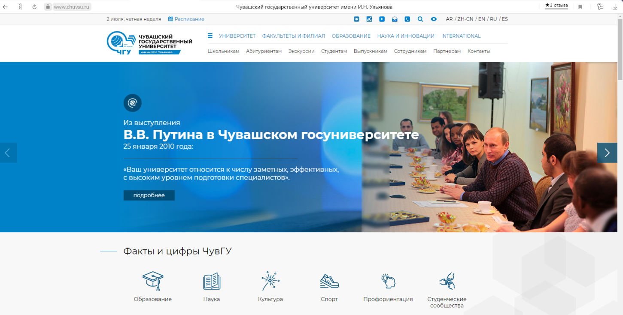
- Пролистать до конца страницы и в разделе «СТУДЕНТУ» выбрать ОНЛАЙН-ОПЛАТА ОБРАЗОВАТЕЛЬНЫХ УСЛУГ
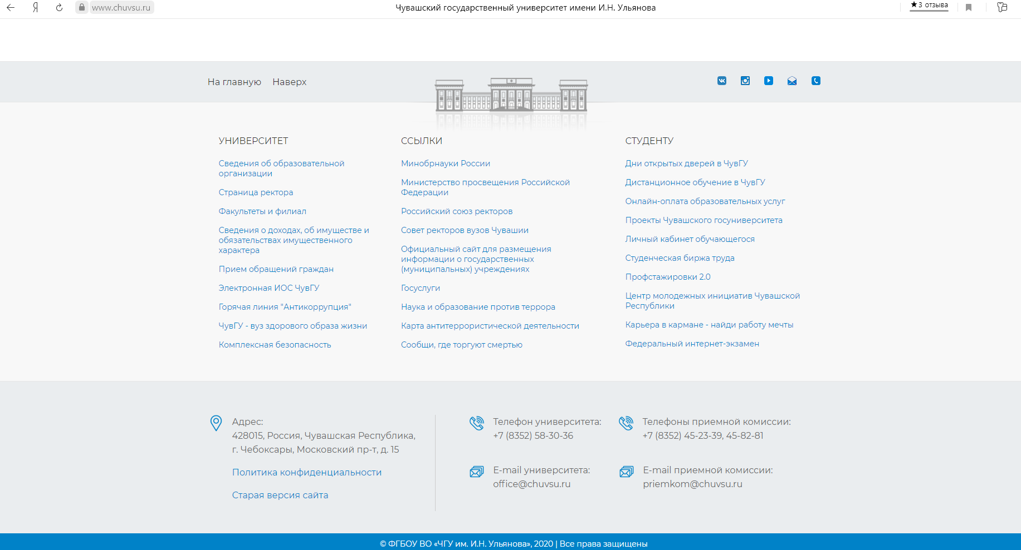

- Далее выбрать раздел ОПЛАТИТЬ

- Далее выбрать Услуги Центра дополнительного образования
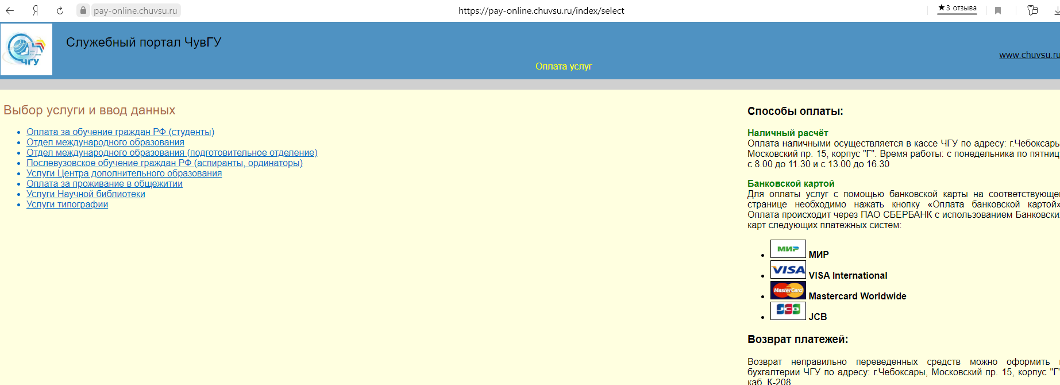
- Ввести личные данные плательщика, название программы и сумму оплаты.
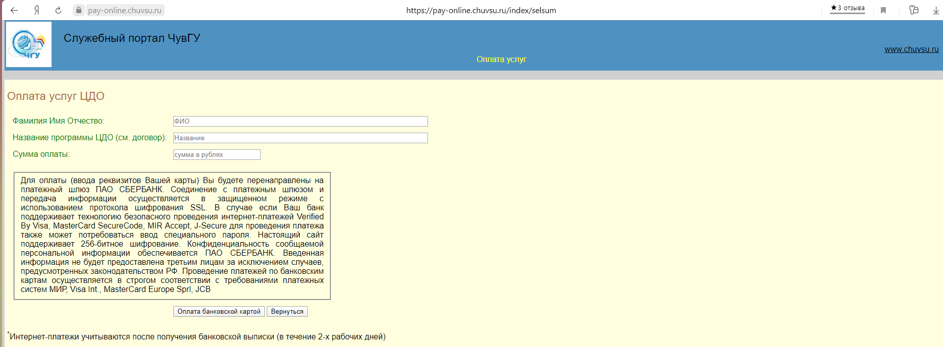

- Далее категорию ОПЛАТА БАНКОВСКОЙ КАРТОЙ
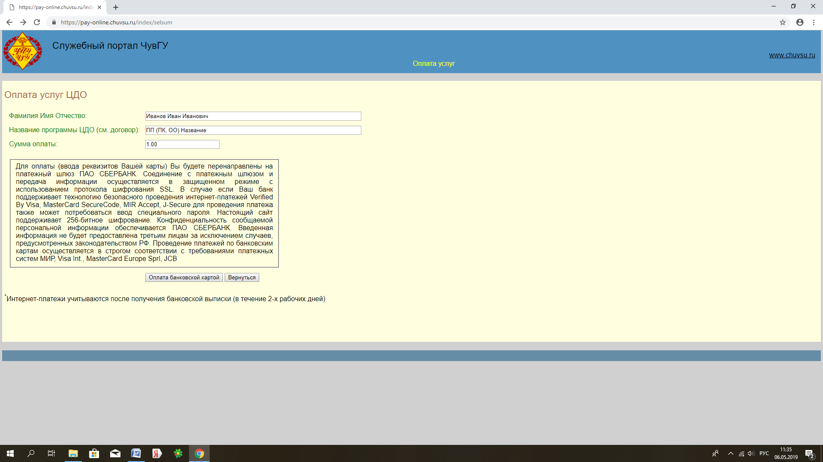

Где ПП – программа профессиональной переподготовки;
ПК – программа повышения квалификации;

ОО – общеобразовательная общеразвивающая программа для взрослых;
ООд - общеобразовательная общеразвивающая программа для детей.

- Заполнить требуемые поля.
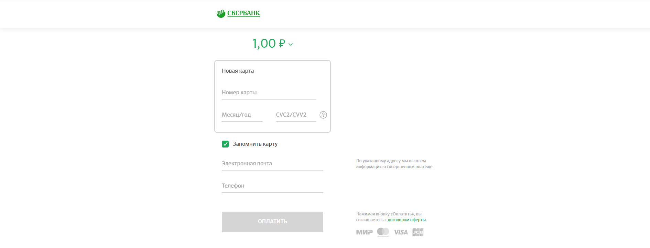
- Далее нажать ОПЛАТИТЬ
- На указанную Вами при оплате электронную почту высылается квитанция, которую необходимо переслать нам по адресу: cdo_chuvsu@bk.ru с указанием программы обучения.
- О произведенной оплате сообщить руководителю (ответственному специалисту за программу) остальные программы лично преподавателю): малый физмат fizmatchgu@yandex.ru ,
строительный факультет naisis@list.ru

